****一、系统概述****

公司人员管理系统旨在实现对公司内各类人员信息的高效管理，包括员工基本信息、考勤、薪资、绩效、岗位等方面，提高人力资源管理的效率和准确性。

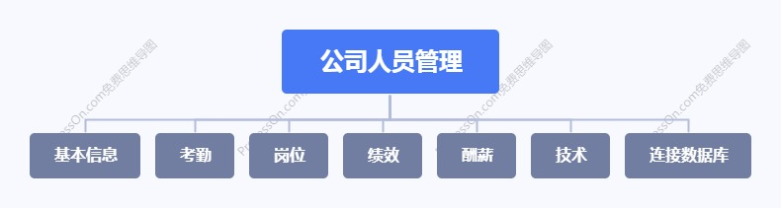

****二、功能模块设计****

****查找员工基本信息管理模块****

* 1. ****员工基本信息录入****：包含姓名、性别、出生日期、身份证号、联系方式、家庭住址等字段，提供添加、修改、删除员工基本信息的功能。
  2. ****员工学历及工作经历****：记录员工的教育背景，如毕业院校、专业、学历层次等，以及工作经历，包括就职公司、职位、起止时间等。
  3. ****员工岗位信息****：明确员工所在部门、岗位名称、岗位级别等内容，方便进行组织架构管理。

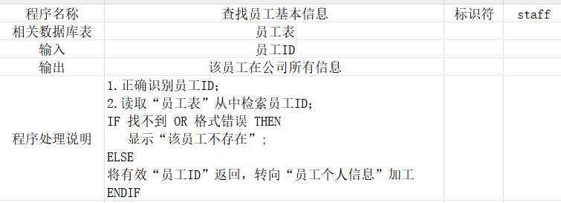

**员工个人信息管理模块由以下子模块构成**

****（1）考勤管理模块****

* 1. ****考勤打卡****：支持多种打卡方式，如指纹打卡、人脸识别打卡、手机 APP 打卡等，记录员工的上班打卡时间、下班打卡时间。
  2. ****考勤统计****：根据打卡记录，自动统计员工的出勤天数、迟到次数、早退次数、旷工次数等考勤数据，并生成考勤报表。
  3. ****请假与加班管理****：员工可通过系统提交请假申请（事假、病假、年假等）和加班申请，管理人员进行审批，系统自动更新考勤记录。

****（2）薪资管理模块****

* 1. ****薪资结构设置****：定义公司的薪资结构，包括基本工资、岗位工资、绩效工资、奖金、补贴等项目及其计算方式。
  2. ****薪资核算****：根据员工的考勤情况、绩效评估结果以及薪资结构，自动核算每个员工的月度或年度薪资，生成薪资报表。
  3. ****薪资发放记录****：记录每次薪资发放的时间、金额、发放方式（如银行转账、现金）等信息，方便查询和追溯。

****（3）绩效管理模块****

* 1. ****绩效指标设定****：针对不同岗位和部门，设定相应的绩效指标，如工作任务完成率、工作质量、客户满意度等。
  2. ****绩效评估****：管理人员按照设定的绩效指标对员工进行定期评估（如季度评估、年度评估），可以采用自评、互评、上级评等多种评估方式，记录评估结果。
  3. ****绩效反馈与改进****：将绩效评估结果反馈给员工，同时提供改进建议和培训计划，帮助员工提升绩效。

****（4）岗位调动与离职管理模块****

* 1. ****岗位调动申请****：员工或管理人员可发起岗位调动申请，说明调动原因、目标岗位等信息，经相关部门审批后，系统更新员工岗位信息及对应的薪资、绩效等相关设置。
  2. ****离职管理****：员工提交离职申请后，系统启动离职流程，包括离职手续办理清单（如工作交接、资产归还等）的生成，以及对员工信息的封存或删除等处理。

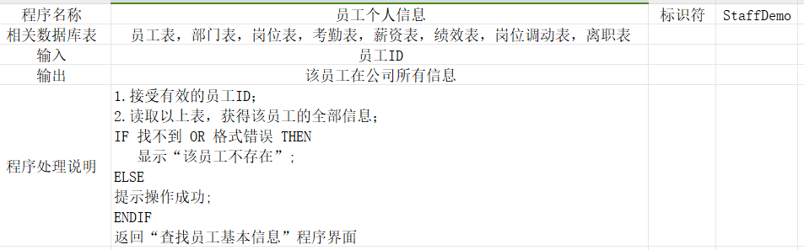

****系统管理模块****

* 1. ****用户权限管理****：为不同角色的用户（如人力资源管理人员、部门经理、普通员工）分配不同的权限，确保系统数据的安全性和操作的规范性。
  2. ****数据备份与恢复****：定期对系统数据进行备份，以防数据丢失或损坏，并提供数据恢复功能，在需要时可还原系统到指定的备份时间点。
  3. ****系统参数设置****：设置一些系统级别的参数，如考勤规则（如上班时间、下班时间、迟到早退界定标准）、薪资计算周期等。

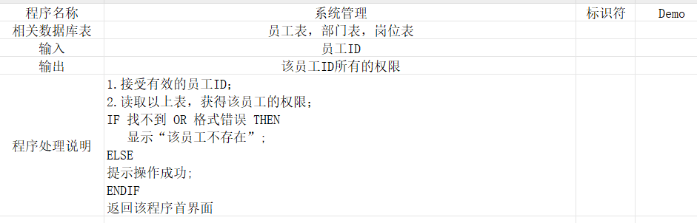

****三、数据库设计****

****员工表（Employee）****

* 1. 员工 ID（EmployeeID）：唯一标识每个员工，为主键。
  2. 姓名（Name）：员工的姓名。
  3. 性别（Gender）：男或女。
  4. 出生日期（BirthDate）：员工的出生日期。
  5. 身份证号（IDCardNumber）：员工的身份证号码。
  6. 联系方式（ContactInfo）：员工的电话号码或电子邮箱等。
  7. 家庭住址（HomeAddress）：员工的家庭居住地址。
  8. 部门 ID（DepartmentID）：关联到部门表，标识员工所在部门。
  9. 岗位 ID（PositionID）：关联到岗位表，标识员工所在岗位。

****部门表（Department）****

* 1. 部门 ID（DepartmentID）：唯一标识每个部门，为主键。
  2. 部门名称（DepartmentName）：部门的名称。
  3. 部门负责人 ID（DepartmentHeadID）：关联到员工表，标识部门负责人。

****岗位表（Position）****

* 1. 岗位 ID（PositionID）：唯一标识每个岗位，为主键。
  2. 岗位名称（PositionName）：岗位的名称。
  3. 岗位级别（PositionLevel）：如初级、中级、高级等。
  4. 岗位薪资范围（PositionSalaryRange）：该岗位的薪资区间。

****考勤表（Attendance）****

* 1. 考勤 ID（AttendanceID）：唯一标识每次考勤记录，为主键。
  2. 员工 ID（EmployeeID）：关联到员工表，标识是哪位员工的考勤记录。
  3. 考勤日期（AttendanceDate）：考勤记录的日期。
  4. 上班打卡时间（OnWorkTime）：员工上班打卡的时间。
  5. 下班打卡时间（OffWorkTime）：员工下班打卡的时间。
  6. 考勤状态（AttendanceStatus）：如正常出勤、迟到、早退、旷工等。

****薪资表（Salary）****

* 1. 薪资 ID（SalaryID）：唯一标识每次薪资核算记录，为主键。
  2. 员工 ID（EmployeeID）：关联到员工表，标识是哪位员工的薪资核算记录。
  3. 核算月份（CalculationMonth）：薪资核算的月份。
  4. 基本工资（BasicSalary）：员工的基本工资。
  5. 岗位工资（PositionSalary）：员工的岗位工资。
  6. 绩效工资（PerformanceSalary）：员工的绩效工资。
  7. 奖金（Bonus）：员工获得的奖金。
  8. 补贴（Subsidy）：员工获得的补贴。
  9. 应发薪资（TotalSalary）：员工的应发薪资总额。
  10. 扣减项目（DeductionItems）：如社保、公积金、个人所得税等扣减金额。
  11. 实发薪资（ActualSalary）：员工的实发薪资金额。

****绩效表（Performance）****

* 1. 绩效 ID（PerformanceID）：唯一标识每次绩效评估记录，为主键。
  2. 员工 ID（EmployeeID）：关联到员工表，标识是哪位员工的绩效评估记录。
  3. 评估周期（EvaluationPeriod）：如季度、年度等绩效评估周期。
  4. 绩效指标（PerformanceIndicators）：记录设定的绩效指标。
  5. 评估结果（EvaluationResult）：如优秀、良好、合格、不合格等绩效评估结果。

****岗位调动表（PositionTransfer）****

* 1. 岗位调动 ID（PositionTransferID）：唯一标识每次岗位调动记录，为主键。
  2. 员工 ID（EmployeeID）：关联到员工表，标识是哪位员工的岗位调动记录。
  3. 原岗位 ID（OriginalPositionID）：关联到岗位表，标识员工原来的岗位。
  4. 新岗位 ID（NewPositionID）：关联到岗位表，标识员工新的岗位。
  5. 调动时间（TransferTime）：岗位调动发生的时间。

****离职表（Leaving）****

* 1. 离职 ID（LeavingID）：唯一标识每次离职记录，为主键。
  2. 员工 ID（EmployeeID）：关联到员工表，标识是哪位员工的离职记录。
  3. 离职时间（LeavingTime）：离职发生的时间。
  4. 离职原因（LeavingReason）：如个人发展、公司裁员等离职原因。

****四、界面设计****

****登录界面****

简洁明了，包含用户名、密码输入框以及登录按钮，提供忘记密码找回功能。

****主界面****

* 1. 采用导航栏或侧边栏的形式，展示各个功能模块的入口，如员工信息管理、考勤管理、薪资管理等。
  2. 显示当前登录用户的姓名、角色等信息。

****员工信息管理界面****

* 1. 以表格形式展示员工基本信息，可进行排序、筛选操作，方便查找特定员工。
  2. 提供添加、修改、删除员工信息的按钮，点击按钮弹出相应的操作窗口。

****考勤管理界面****

* 1. 展示考勤日历，标注出员工的出勤、迟到、早退、旷工等情况。
  2. 提供考勤统计报表的查看和下载功能，以及请假、加班申请的提交入口。

****薪资管理界面****

* 1. 展示薪资核算的详细过程，包括各项薪资项目的金额及计算方式。
  2. 提供薪资报表的查看和下载功能，以及薪资发放记录的查询功能。

****绩效管理界面****

* 1. 展示绩效指标设定的情况，以及员工的绩效评估结果。
  2. 提供绩效反馈与改进的沟通渠道，如留言板、邮件发送等功能。

****岗位调动与离职管理界面****

* 1. 展示岗位调动和离职的申请流程及状态，提供申请提交、审批操作的入口。
  2. 展示已完成的岗位调动和离职记录，方便查询和管理。

****系统管理界面****

* 1. 展示用户权限设置的情况，以及数据备份与恢复的操作记录。
  2. 提供系统参数设置的入口，可进行考勤规则、薪资计算周期等参数的调整。

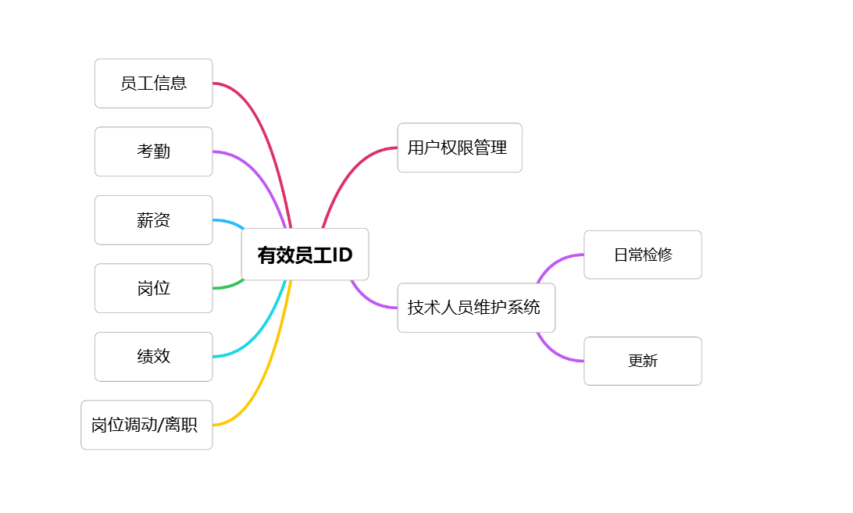

****五、系统流程设计****

****员工入职流程****

* 1. 人力资源部门录入新员工基本信息到系统。
  2. 根据员工岗位分配，设置相应的岗位信息、薪资结构等。
  3. 新员工登录系统，完善个人学历及工作经历等信息。

****考勤流程****

* 1. 员工每天按照规定的打卡方式进行考勤打卡。
  2. 系统根据打卡记录自动统计考勤数据，并生成考勤报表。
  3. 员工如有请假或加班需求，通过系统提交申请，管理人员审批后更新考勤记录。

****薪资核算流程****

* 1. 每月末或规定的薪资核算周期，系统根据员工的考勤情况、绩效评估结果以及薪资结构，自动核算每个员工的薪资。
  2. 生成薪资报表，经财务部门审核后进行薪资发放，记录发放情况。

****绩效评估流程****

* 1. 管理人员在规定的评估周期内，按照设定的绩效指标对员工进行评估。
  2. 记录评估结果，反馈给员工，并提供改进建议和培训计划。

****岗位调动流程****

* 1. 员工或管理人员发起岗位调动申请，说明调动原因、目标岗位等信息。
  2. 相关部门审批通过后，系统更新员工岗位信息及对应的薪资、绩效等相关设置。

****离职流程****

* 1. 员工提交离职申请，系统启动离职流程，生成离职手续办理清单。
  2. 员工按照清单完成工作交接、资产归还等离职手续。
  3. 系统对员工信息进行封存或删除等处理。

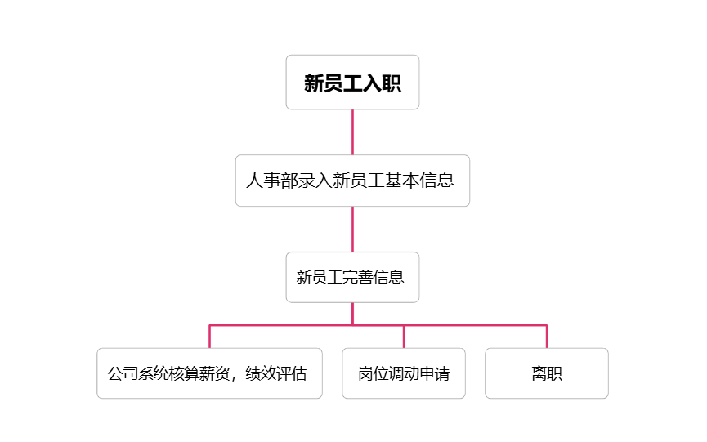

****六、系统安全设计****

****用户权限管理****

* 1. 对不同角色的用户设置不同的权限，如人力资源管理人员具有全部功能的操作权限，部门经理具有部分与本部门相关的功能操作权限，普通员工只有查看个人信息及提交请假、加班申请等权限。
  2. 采用基于角色的访问控制（RBAC）模型，确保系统数据的安全性和操作的规范性。

****数据加密****

* 1. 对系统中存储的敏感数据，如员工身份证号、薪资信息等进行加密处理，防止数据泄露。

****数据备份与恢复****

* 1. 定期对系统数据进行备份，备份频率可根据公司实际情况确定，如每日备份、每周备份等。
  2. 提供数据恢复功能，在数据丢失或损坏时能及时恢复系统到指定的备份时间点。

****网络安全防护****

* 1. 部署防火墙、入侵检测系统等网络安全设备，防止外部网络攻击，确保系统在安全的网络环境下运行。

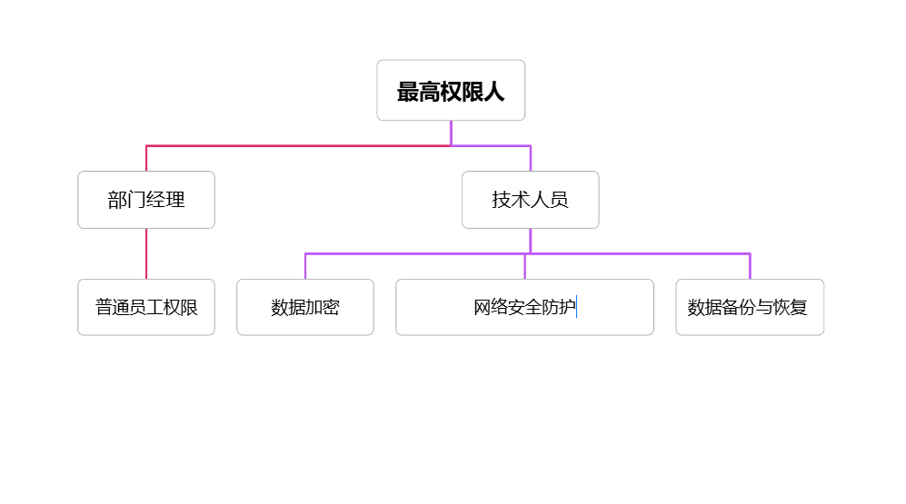

通过以上详细设计，公司人员管理系统能够有效地实现对公司人员的全面管理，提高人力资源管理的效率和质量，为公司的发展提供有力的支持。